ACRILICOS NFC
DESCRIPCIÓN: Acrílicos sobre mesa con tecnología NFC y Código QR, ideales para emprendedores, restaurantes y negocios que buscan conectar fácilmente con sus clientes.
Con solo acercar el celular o escanear, tus clientes pueden acceder a tu menú digital, redes sociales, perfil de Instagram o dejar una reseña en Google.
Fabricados en acrílico elegante y resistente, son personalizables y perfectos para mesas y mostradores.
Modernos · Prácticos · Sin aplicaciones

ACRILICO NFC + QR – CALIFICACIÓN GOOGLE
Facilita que tus clientes te dejen reseñas en Google en segundos. Solo acercan su celular o escanean el QR y califican al instante. Aumenta tu visibilidad, genera confianza y atrae más clientes de forma simple y profesional, directamente desde tu mostrador.
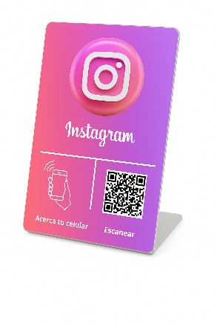
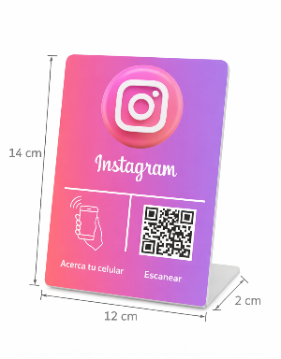

VALOR $35.990

LUEGO DE REALIZAR EL PAGO SOLICITAR EL LINK DEBE LLEVAR DIRECTO A “ESCRIBIR UNA RESEÑA”

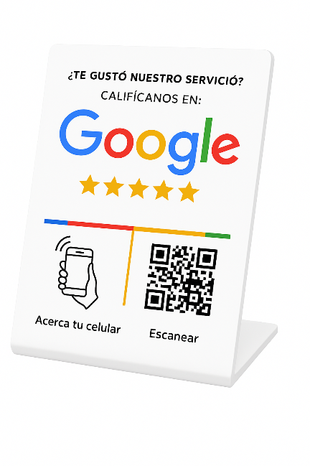
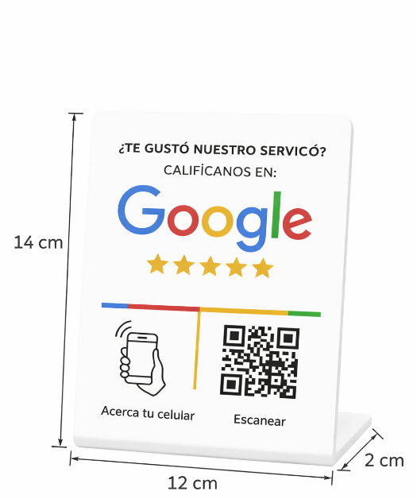
ACRILICO NFC + QR – INSTAGRAM
Permite que tus clientes te sigan en Instagram al instante. Solo acercan su celular o escanean el QR y acceden directo a tu perfil. Ideal para aumentar seguidores, fortalecer tu marca y mantener una presencia digital activa desde tu punto de atención.

VALOR $35.990

LUEGO DE REALIZAR EL PAGO SOLICITAR EL NOMBRE DE USUARIO DE INSTAGRAM, INICIANDO CON UN ARROBA.

ACRILICO NFC + QR – MENÚ
Moderniza la forma de atender a tus clientes con un menú digital rápido y sin contacto. Solo acercan su celular o escanean el QR para ver tu carta al instante. Mejora la experiencia, reduce tiempos de atención y proyecta una imagen moderna y profesional en tu local.
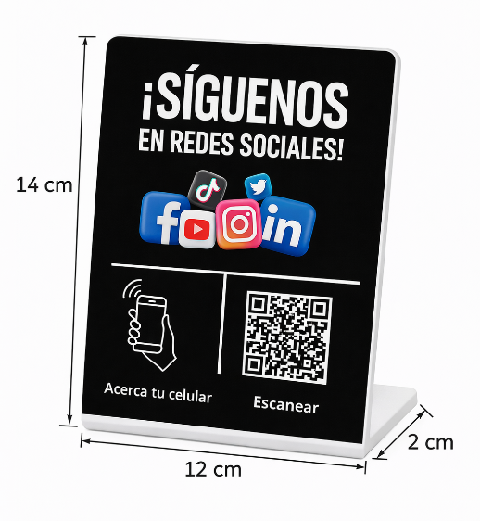
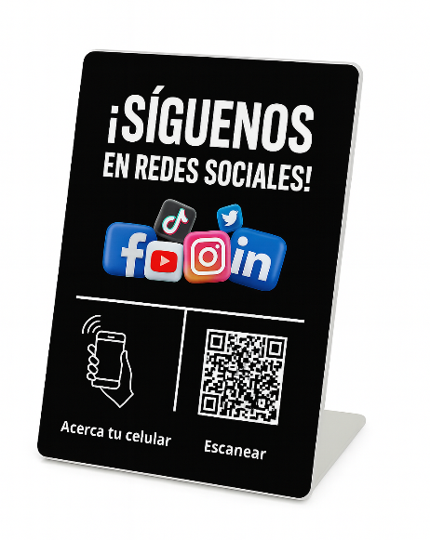

VALOR $35.990

LUEGO DE REALIZAR EL PAGO SOLICITAR EL LINK DE MENÚ DIGITAL

ACRILICO NFC + QR – PERFIL DIGITAL
Permite que tus clientes accedan a todas tus redes sociales desde un solo lugar. Al acercar su celular o escanear el QR, ingresan a tu perfil digital personalizado, con tu logo y enlaces a tus plataformas. Ideal para fortalecer tu marca, ordenar tu presencia digital y proyectar una imagen moderna y profesional.
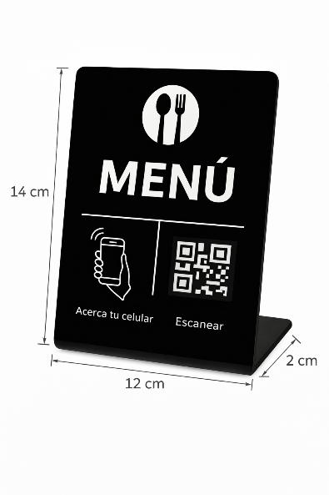
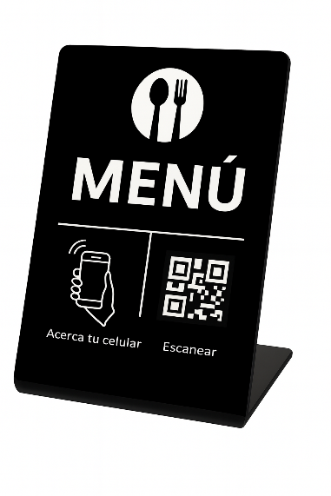

VALOR $40.990

AQUÍ DESPUES DEL PAGO SE DEBE DESPLEGAR UN FORMULARIO PARA LLENAR CON LA INFORMACIÓN QUE ENVIO EN ESTE FORM
https://forms.gle/rDN9GKKRo33nsSXi9

PACK DIGITAL 1
🔥 OFERTA ESPECIAL 🔥
Acrílico Google + Acrílico Redes Sociales
Impulsa tu negocio con este pack de acrílicos NFC + QR diseñado para atraer más clientes y aumentar tu presencia digital.
⭐ Acrílico Google: permite que tus clientes te dejen reseñas en Google con solo acercar su celular o escanear el QR.
📲 Acrílico Redes Sociales: facilita que te sigan en Instagram, Facebook, TikTok, WhatsApp y más, en segundos.
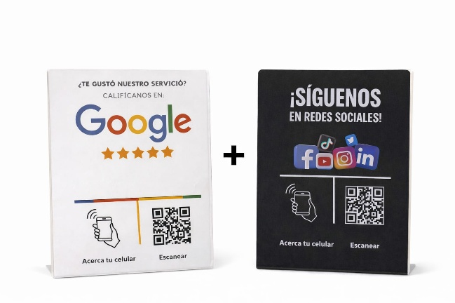VALOR $70.990

PACK DIGITAL 2
🔥 OFERTA ESPECIAL 🔥
Dos acrílicos inteligentes con NFC y QR para que tus clientes te califiquen en Google y sigan tus redes sociales al instante.
Más reseñas, más seguidores y una imagen moderna para tu negocio.
Ideal para potenciar tu presencia digital desde el punto de atención.
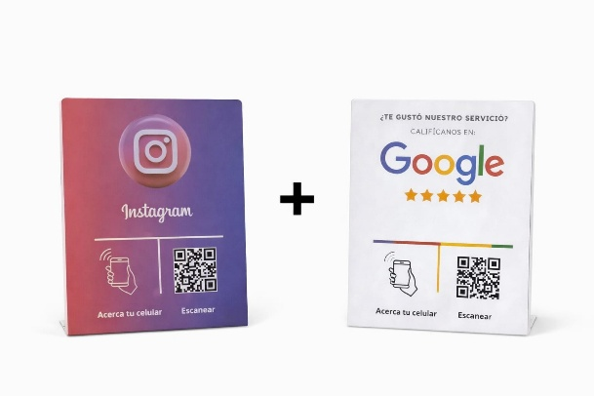 VALOR $70.990

